电子科技大学
计算机科学与工程学院

标 准 实 验 报 告

（实验）课程名称 C++语言程序设计

电子科技大学教务处制表

电 子 科 技 大 学
实 验 报 告
学生姓名：吕书武 | 学 号：2023120902024
- 实验室名称：计算机学院实验中心
二、实验项目名称： C++课程实验（实验1）
三、实验目的：
掌握测试的基本理论和方法
实践有效的开发者测试技术
掌握使用git进行代码版本管理的规范和实践
了解C++编程的可读性要求，建立高质量编程的意识，养成良好的开发习惯

四、实验内容：
1. 开发者自测试。如何确保代码的正确性和需求的完整性。
2. 命名。代码可读性的原则、规范、实践。
3. 代码版本管理。使用git进行代码版本管理的规范和实践。
五、实验器材（设备、元器件）：
Laptop Windows-x86-64
13th Gen Intel(R) Core(TM) i5-1340P 1.90 GHz
16.0GB

六、实验步骤及操作：
添加测试代码。
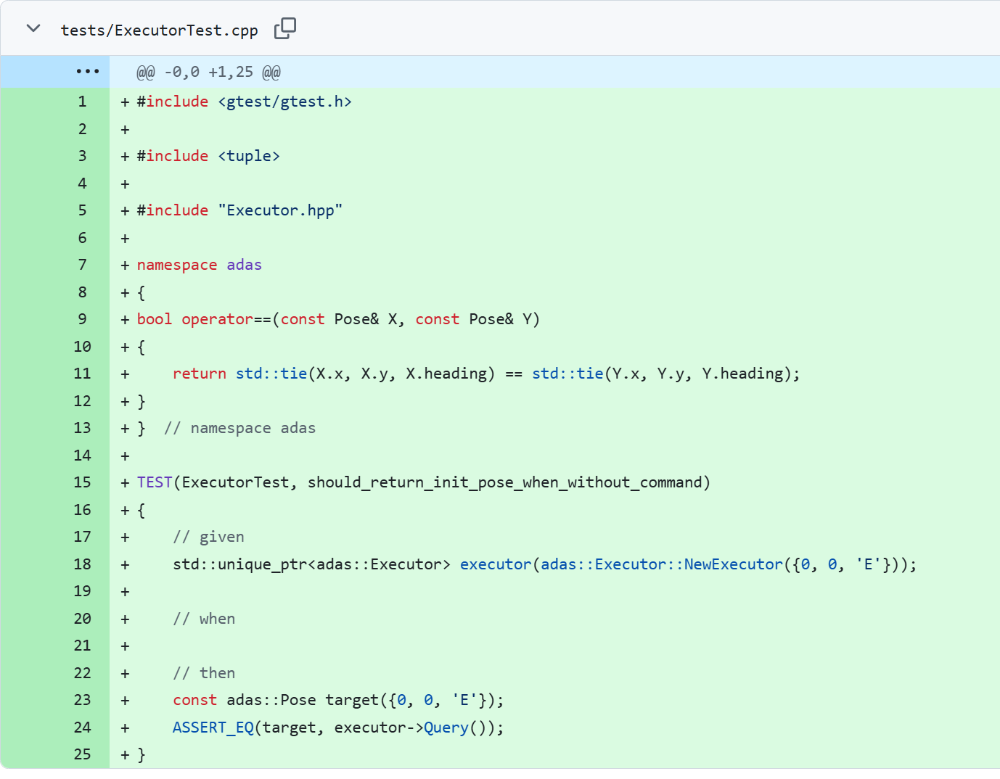
抽象接口的子类定义和空实现：
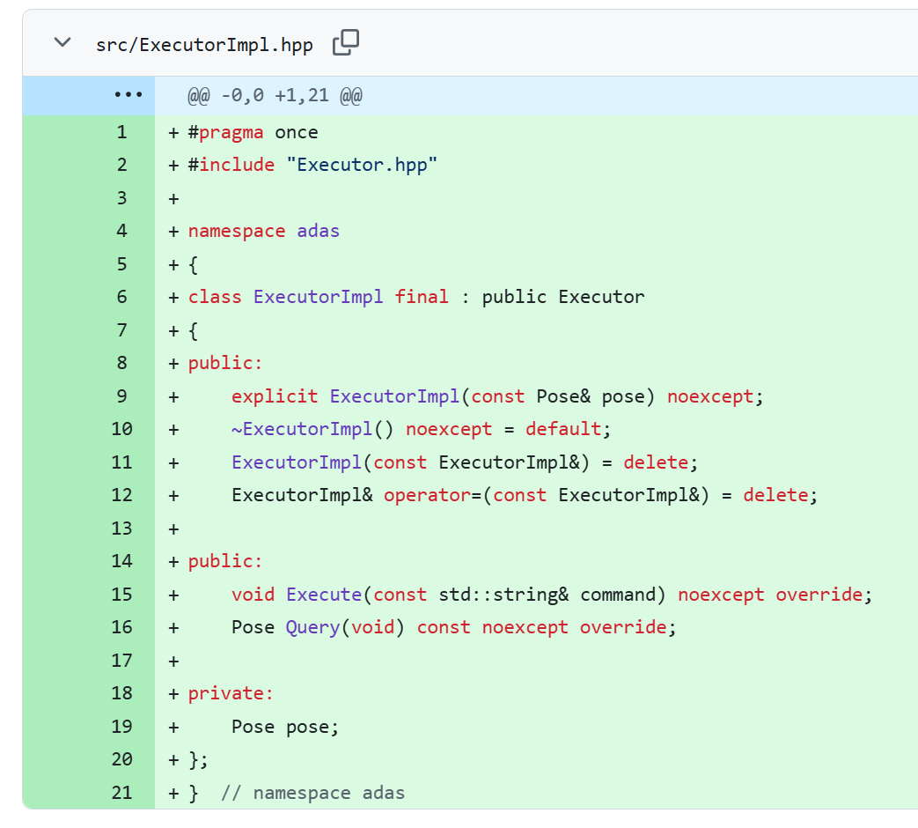
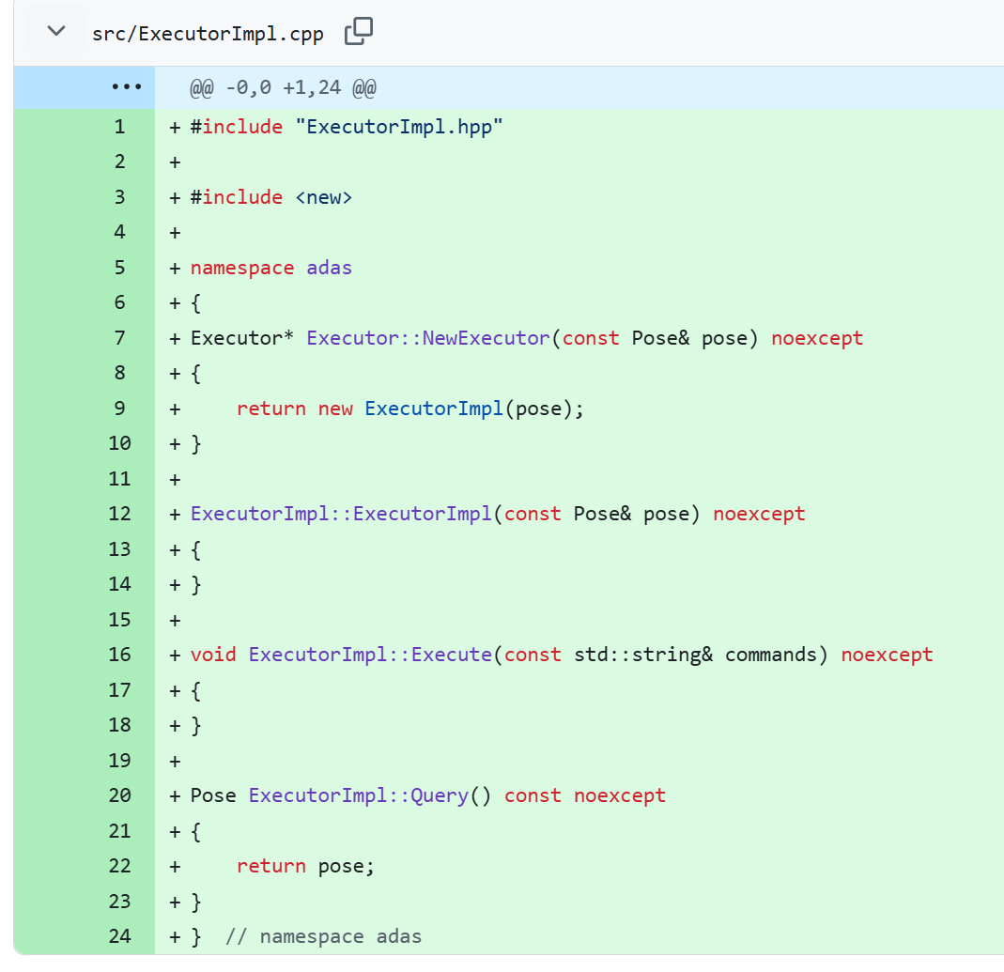
添加初始位置的测试：
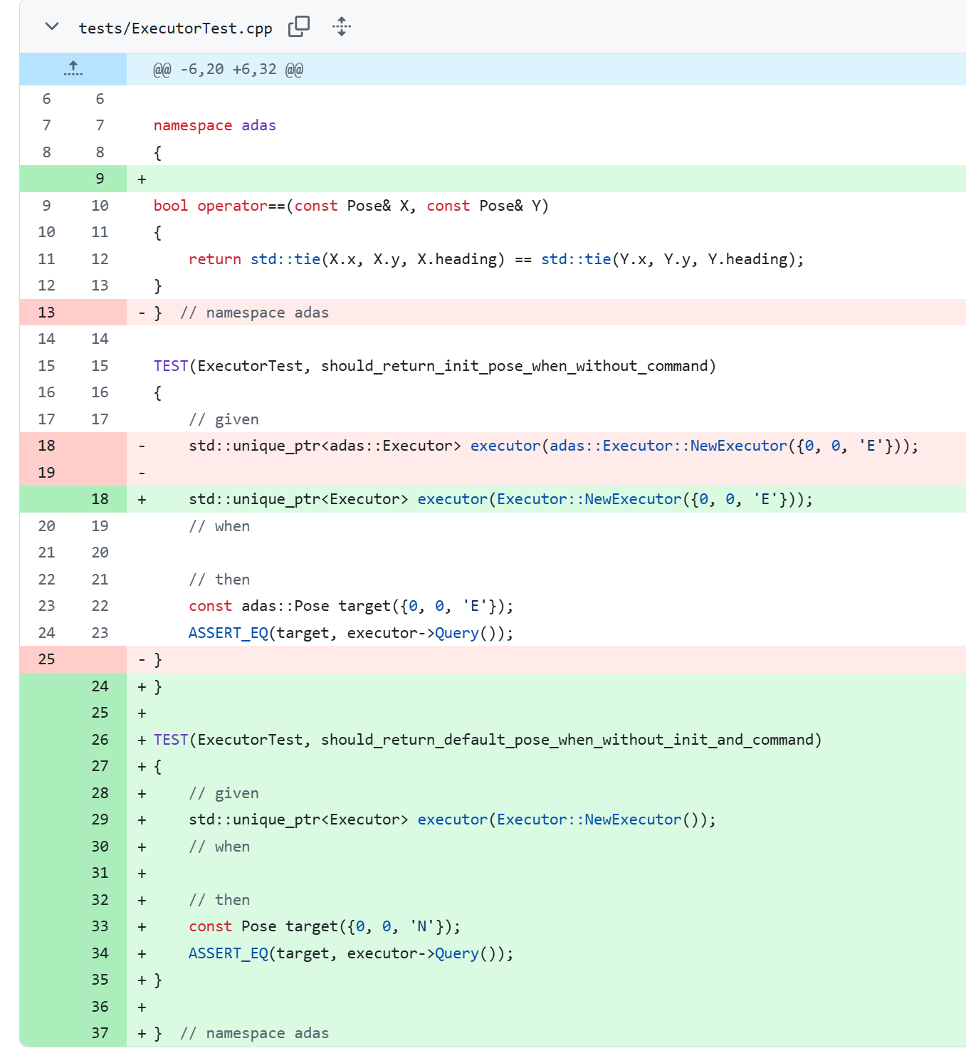
为移动指令添加测试：
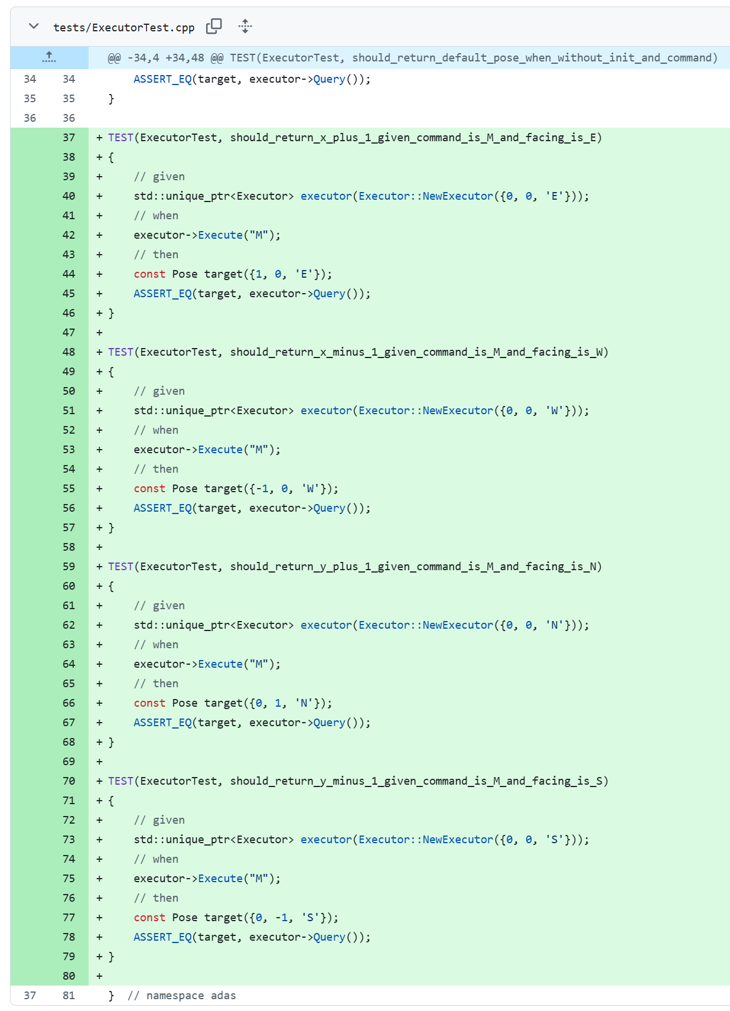
实现移动指令，通过测试：
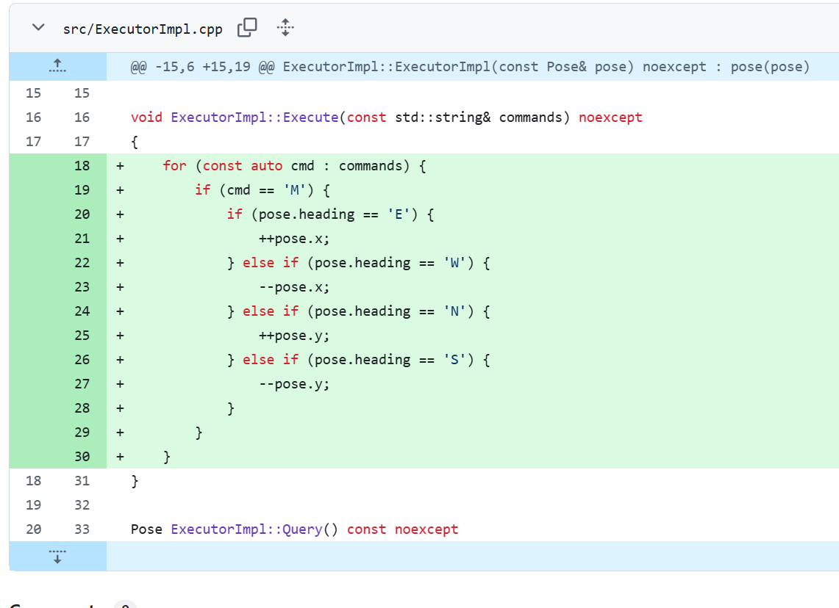
为左转和右转指令添加测试：
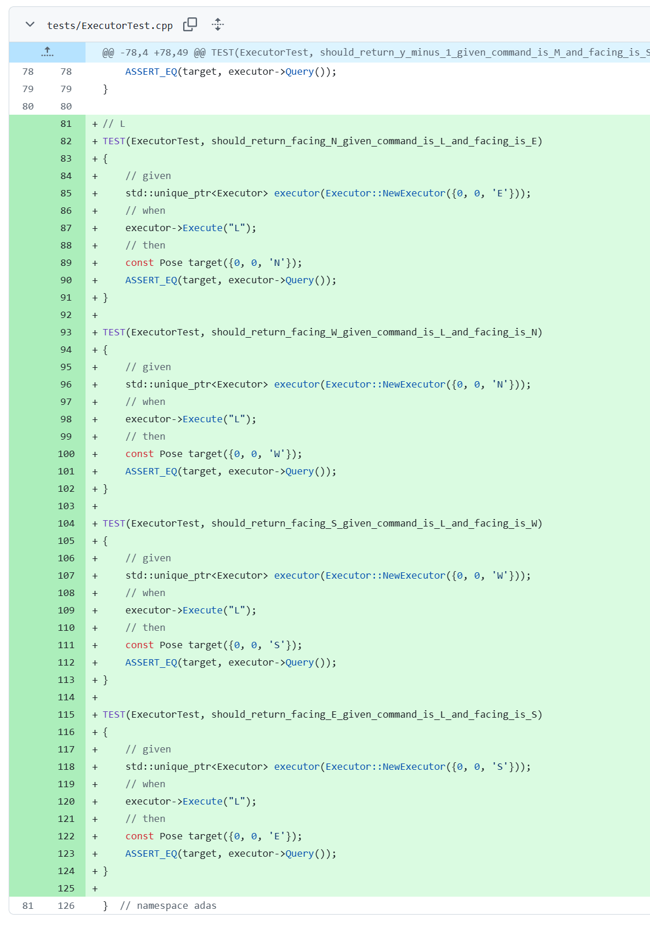
实现转弯功能，通过测试：
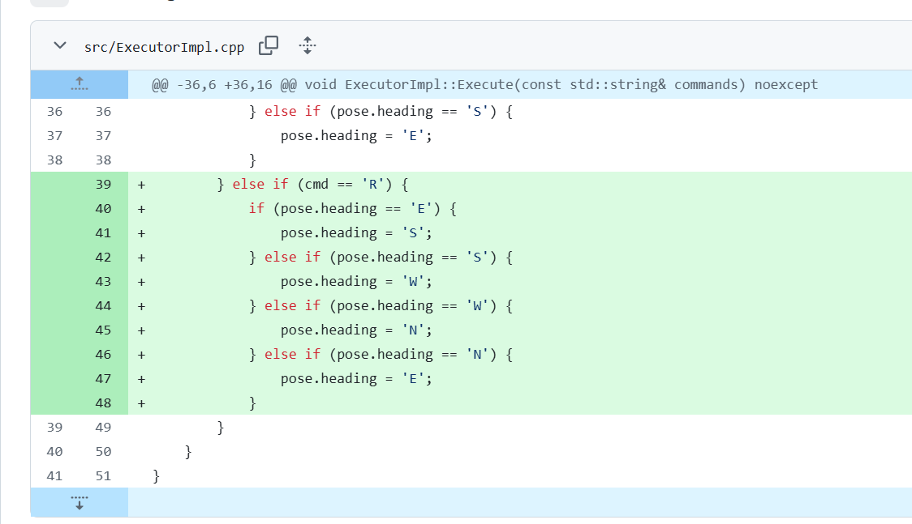
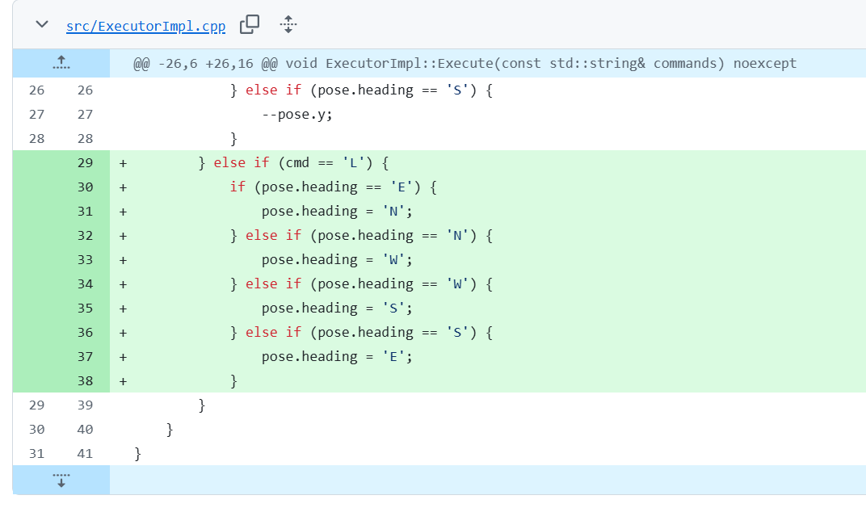

八、实验数据及结果分析：
无
九、实验结论：
无
十、总结及心得体会：
无
十一、对本实验过程及方法、手段的改进建议：
无
报告评分：
指导教师签字：

